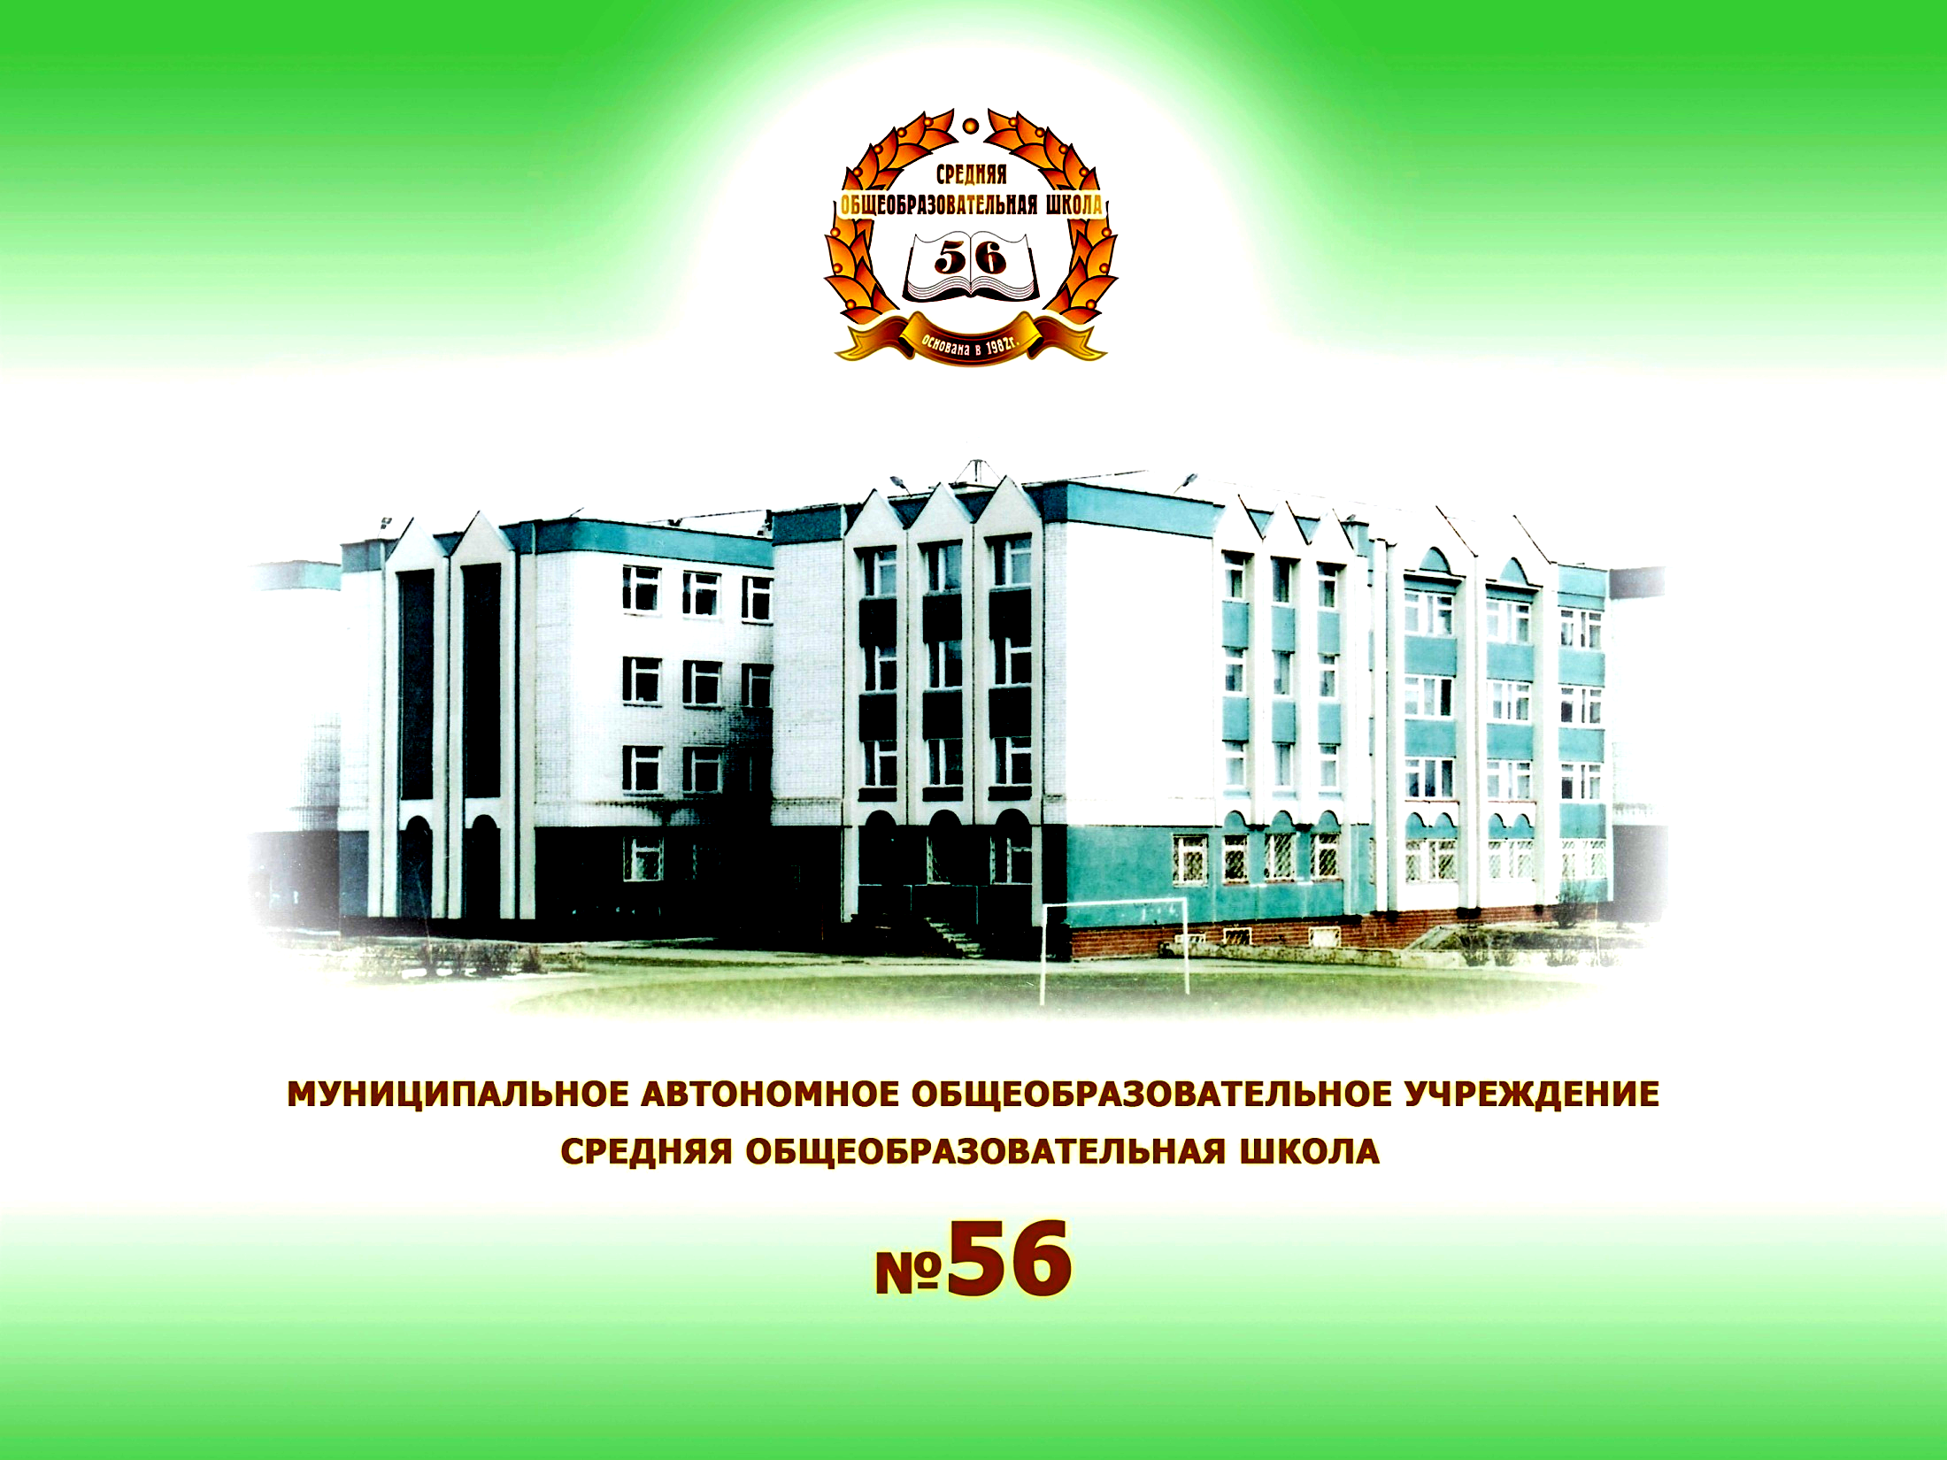
Муниципальное автономное
общеобразовательное учреждение
«Средняя общеобразовательная школа №56»

ПУБЛИЧНЫЙ ДОКЛАД
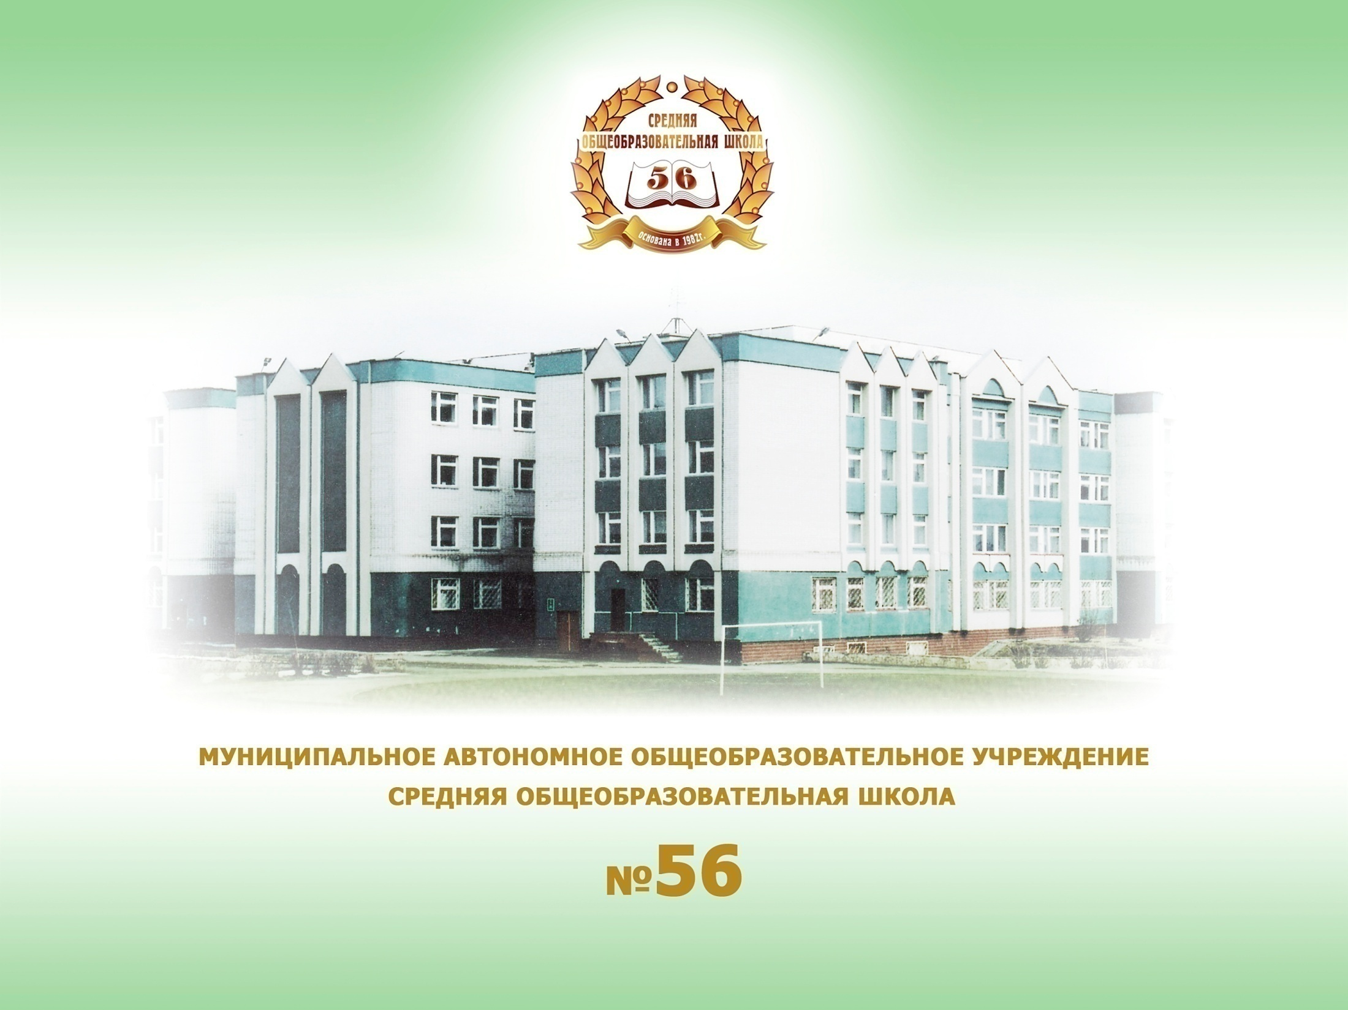
2010-2011 учебный год

г. Набережные Челны
2011

ПУБЛИЧНЫЙ ДОКЛАД
2010-2011 учебный год

Муниципальное автономное общеобразовательное учреждение
города Набережные Челны
«Средняя общеобразовательная школа №56» Республики Татарстан

Авторы – составители: Зайнуллина Р.Н., Гильмиярова А.Н., Идиятуллина Р.А.

ПУБЛИЧНЫЙ ДОКЛАД 2010-2011 учебный год. Сборник. - Набережные Челны. 2011. - ?стр

Предлагаем вашему вниманию Открытый информационный доклад, в котором представлены результаты деятельности школы за 2010-2011 учебный год.
Публикация открытого отчета становится для школы обычной деятельностью. И все более очевидным становится тот факт, что активными участниками образовательного процесса должны стать те, кто имеет прямое отношение к жизни школы: родители, социальные партнеры и все, кому не безразлично, чем живет школа. Знакомство с отчетом позволит каждому получить интересующую информацию и осознать свою роль в развитии школы, получив основание для продолжения сотрудничества.

Содержание
- Введение
- Общая характеристика учреждения
- Особенности образовательного процесса
- Условия осуществления образовательного процесса
- Результаты деятельности учреждения, качество образования

Введение

Представленный доклад является публичным отчетом муниципального автономного общеобразовательного учреждения города Набережные челны «Средняя общеобразовательная школа №56» Республики Татарстан о проделанной работе за 2010-2011 учебный год. Он подготовлен рабочей группой в составе: директора школы Зайнуллиной Р.Н., заместителями директора по учебно-воспитательной работе – Гильмияровой А.Н., Идиятуллиной Р.А., Шафигуллиной Г.Н., педагога-психолога Галиевой Н.М. В работе принимали участие педагоги школы.
Публичный доклад подготовлен в соответствии с письмом Министерства образования и науки Российской Федерации от 28 октября 2010 года №13-312 «О подготовке Публичных докладов», постановления Исполнительного комитета №449 от 04.02.2011г. «О подготовке Публичных докладов управления образования Исполнительного комитета муниципального образования город Набережные Челны и муниципальных учреждений образования», на основе Положения о подготовке Публичного доклада, рекомендаций управления образования города Набережные Челны.
Задача настоящего доклада представить широкому кругу общественности: представителям органов законодательной и исполнительной власти, учащимся и их родителям, работникам системы образования, представителям средств массовой информации, общественным организациям и другим заинтересованным лицам информацию о деятельности МАОУ «Средняя общеобразовательная школа №56», её потенциале, условиях функционирования, планируемых мероприятиях и ожидаемых результатах деятельности.
В докладе представлены статистические данные, аналитические материалы и мониторинговые исследования школы.
- Общая характеристика учреждения
Муниципальное автономное общеобразовательное учреждение города Набережные Челны «Средняя общеобразовательная школа №56» Республики Татарстан расположена по адресу: 423822, Республика Татарстан, город Набережные Челны, улица Нариманова, дом 44. Работа в школе осуществляется в соответствии с действующим законодательством Российской Федерации. Деятельность школы регламентируется её Уставом и локальными актами. Учредителем является Исполнительный комитет муниципального образования города Набережные Челны. Директор школы – Зайнуллина Рамзия Наримановна, тел. 8(8552) 58-93-95. Е-mail: sch56_chelny@mail.ru.
Лицензия на право ведения образовательной деятельности от 03.05.2011г. РО №023159, срок действия лицензии бессрочно. Свидетельство о государственной аккредитации от 29.02.2008 г. АА №106773, действующая до 2013 года.
МАОУ «Средняя общеобразовательная школа №56» создана в 1992 г. Язык обучения – русский, татарский.
Количество обучающихся на 01 сентября 2010г. составило 661 человек, из них: в начальной школе – 285 человек (11 класс-комплектов), в основной – 298 (11 класс-комплектов), в средней – 78 учащихся (4 класс-комплекта). На III ступени обучения организованы профильные классы. Сведения о структуре классов представлены в таблице 1.1.
Сведения о структуре классов
Таблица 1.1
Уровень образования / класс | Базовый уровень |  | Профильный уровень (углубленное изучение предметов)
Уровень образования / класс | Число классов | Кол-во  уч-ся | Число классов | Кол-во  уч-ся
Начальное общее образование
1 | 3 | 85 | - | -
2 | 3 | 74 | - | -
3 | 3 | 79 | - | -
4 | 2 | 47 | - | -
ИТОГО | 11 | 285 | - | -
Основное общее образование
5 | 2 | 56
6 | 2 | 54
7 | 3 | 63
8 | 2 | 61
9 | 2 | 64
ИТОГО | 11 | 298
Среднее (полное) общее образование
10 | 2 | 39 | 2
11 | 2 | 39 | 2
ИТОГО | 4 | 78 | 4
ВСЕГО: | 26 | 661

Количество обучающихся в школе за последние 5 лет
Диаграмма 1.1
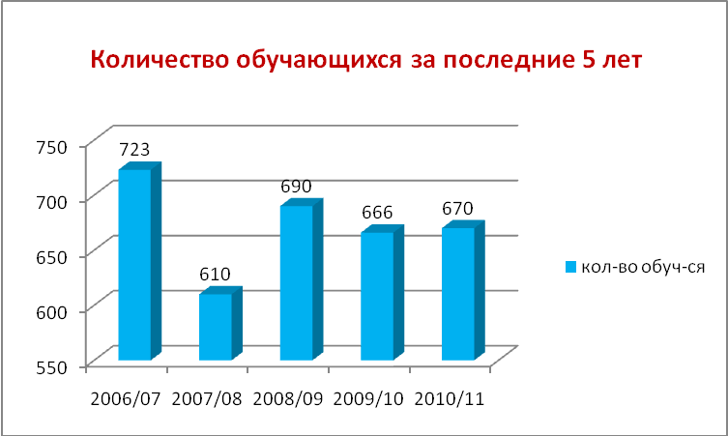

Снижение количества обучающихся в школе за последние 5 лет объясняется сложившейся демографической ситуацией в микрорайоне.
Характеристика контингента воспитанников представлена в таблице 1.2.
Характеристика контингента воспитанников
Таблица 1.2
Всего воспитанников | 661
Из них:  -мальчиков  - девочек | 327  334
Кол- во воспитанников
по возрастам
до 7 лет | -
7-10 лет | 233
10-13 лет | 155
13-18 лет | 273
Кол – во воспитанников,
по направлениям
Научно –техническое | 158
Спортивно – техническое
Физкультурно-оздоровительное | 318
Художественно – эстетическое | 218
Туристко – краеведческое | 92
Эколого-биологическое | 62
Военно-патриотическое | 68
Социально -педагогическое | 46
Культурологическое | 105
Естественно - научное | 31
Количество воспитанников стоящих на всех видах учета | 7
В соответствии с законодательством Российской Федерации управление школой осуществляется в соответствии со своей компетенцией учредителем, наблюдательным советом, директором, а также органами самоуправления школы. Формами самоуправления школы являются:
- Совет школы.
- Педагогический совет школы.
- Общее собрание коллектива школы.

СВЕДЕНИЯ О РУКОВОДЯЩИХ РАБОТНИКАХ
Таблица 1.3

Должность | Ф.И.О. (полностью) | Образование | Кв.  категория | Общий пед.стаж | Стаж адм. работы /стаж в данной должности
Директор | Зайнуллина Рамзия Наримановна | Высшее | Первая | 25
Заместители | 1.Гильмиярова Алсу  Нафгатовна  2.Шафигуллина Гульгена  Нагимулловна  3.Идиятуллина Разина Ахатовна | Высшее  Высшее  Высшее | Первая  Первая | 6  22  28 | 1/1  3/2

В целях создания воспитательно-образовательной среды, способствующей формированию у школьников гражданской ответственности, духовности, культуры, инициативности, самостоятельности, толерантности, способности к успешной социализации в обществе, выработки и реализации качественно нового образования в рамках проекта “Наша новая школа”, создания условий и механизмов внутри школы для возникновения детских общественных организаций, ученического самоуправления, социальных инициатив, формирования устойчивости к асоциальным влияниям, и возникновению вредных привычек и отклоняющегося поведения в школе разработана Программа развития на 2009-2013 годы «Создание системы обеспечения паритета между уровнем развития и сбережением здоровья учащихся».
Ожидаемыми результатами реализации Программы развития являются:
- улучшение качественных показателей результатов по ЕГЭ;
- реализация на базе школы не менее 2 интегрированных программ профильного и начального профессионального образования;
- действующие классы начальной школы по системе развивающего образования (к 2010 году не менее 4 класс-комплектов – по одному классу в параллели с 1 по 4 класс);
- сокращение обязательной аудиторной нагрузки в 10-11 классах к 2010 году в 1,5 раз;
- пакет сетевых образовательных программ для старшеклассников (не менее 2 программ);
- программы повышения квалификации работников образования по системе сохранения здоровья детей;
- повышение квалификации 20 педагогических работников образования в год (к 2011 году);
- повышение «индекса позитивного цитирования» школы в общественном мнении и СМИ – 3 раза в год;
- повышение внебюджетных доходов школы к 2011 году до 20% в общей доходной части, при сохранении динамики роста доходов из муниципального бюджета на уровне 15% в год.
Инновационными идеями программы являются: создание системы управленческого и педагогического содействия реализации образовательных процессов, опираясь на паритет между уровнем развития и сбережением здоровья учащихся, а также их потребностей в самореализации.
МАОУ «Средняя общеобразовательная школа №56» богата своей инновационной деятельностью.
- С 2007 года школа является экспериментальной площадкой Автономной Некоммерческой организации «Центр развития образования» по теме «Повышение профессиональной компетентности учителя как условие развития субъективности учащихся при реализации инновационных образовательных программ в условиях апробации экспериментальных УМК».
- С 2010 г. - экспериментальная площадка по введению Федерального государственного образовательного стандарта начального общего образования.
- С 2010 г. школа объявлена школой-центром компетенции в Электронном образовании.
Многие годы школа является лидером региональных, муниципальных конкурсов.
- 2010 г. – Лауреат республиканского конкурса «Красивая школа».
- 2010-2011гг. – Победитель муниципального тура конкурса "Лучшая организация питания в общеобразовательных учреждениях", призер республиканского тура.
- 2008-2011гг. – Победитель районного тура конкурса «Мир профессий», призер муниципального тура.
- 2008г., 2011г. - Победитель конкурса тимуровских отрядов.
- 2008г, 2010г. – Победитель конкурса отрядов ФОРПОСТ.
Миссией школы является предоставление каждому учащемуся сферы деятельности, необходимой для реализации интеллектуальных и творческих способностей, формирование потребности в непрерывном самообразовании, активной гражданской позиции, культуры здоровья, способности к социальной адаптации и творческому самовыражению.
- Особенности образовательного процесса
Учебный план средней школы №56 на 2010/11 учебный год составлен на основе федерального базисного учебного плана, утвержденного приказом МО и НРФ №1312 от 09.03.2004 г., Закона РТ «О государственных языках Республики Татарстан и других языках в Республике Татарстан», регионального базисного учебного плана и примерных учебных планов для образовательных учреждений РТ, реализующих программы общего образования, утвержденного приказом МО и НРТ №1743/10 от 28.04.10 г. «Об утверждении базисного учебного плана и примерных учебных планов для образовательных учреждений Республики Татарстан, реализующих программы начального общего и основного общего образования»; приказом МО и НРТ №1746/10 от 28.04.10г. «Об утверждении базисного учебного плана и примерных учебных планов для образовательных учреждений Республики Татарстан, реализующих программы среднего (полного) общего образования»; приказом МО и НРТ №1572/09 от 27.08.09г. «Об утверждении Примерного учебного плана для образовательных учреждений Республики Татарстан, реализующих программы дошкольного и общего образования и сотрудничающих с НОУ «Центр развития образования»» в соответствии с концепцией профильного образования на старшей ступени обучения общего образования, Постановления Правительства РФ №384 от 9 июня 2003 года «О проведении эксперимента по введению профильного образования на старшей ступени обучения общего образования».
Учебный план разработан с учетом максимальных величин образовательной аудиторной нагрузки в общеобразовательных учреждениях, и санитарно – эпидемиологическими правилами и нормативами, установленными СанПин 2.4.2.3 № 1178-02, зарегистрированными в Минюсте России 5 декабря 2002 года.
Учебный план школы для 1-4 классов ориентирован на 4 – летний нормативный срок освоения образовательных программ начального общего образования. Продолжительность учебного года: 1 класс - 33 учебные недели; 2-4 классы – 34 учебные недели. Продолжительность урока – 45 минут.
Учебный план школы для 5 – 9 классов ориентирован на 5 – летний срок освоения программ основного общего образования, являющегося базовым для продолжения обучения в средней (полной) школе, и ориентирован на 35 учебных недель в год. Продолжительность урока – 45 минут.
Учебный план школы для 10-11 классов ориентирован на 2 – летний срок освоения программ среднего (полного) образования, строится на основе профильной дифференциации и ориентирован на 35 учебных недель в год. Продолжительность урока – 45 минут.
Единая основа учебного плана всех ступеней общеобразовательной школы – осуществление принципа преемственности содержания образования.
На основании БУП РТ – 2010 учебного плана средней школы №56 установлено следующее соотношение между федеральным, региональным компонентами и компонентом образовательного учреждения:
Федеральный компонент – не менее 75% от общего нормативного времени, отводимого на освоении основных образовательных программ общего образования;
Региональный компонент – не менее 16%
Компонент образовательного учреждения – не менее 4%
В соответствии с БУП РТ – 2010г. в федеральном компоненте учебного плана школы определено количество учебных часов на изучение учебных предметов федерального компонента государственного стандарта общего образования, утвержденного приказом Министерства образования Российской Федерации № 1312 от 09.03.2004 года.
Регионально – национальный компонент используется для изучения татарского языка как государственного, татарской литературы, истории Татарстана, установлен на основе Конституции РТ, Закона РТ «О государственных языках РТ и других языках в РТ», закона РТ «Об образовании» и обеспечивает приобщение к общекультурным и национально значимым ценностям.
Часы компонента образовательного учреждения по ступеням общего образования и используются для введения новых учебных предметов, дополнительных образовательных модулей спецкурсов и практикумов проведения индивидуальных и групповых занятий, для организации обучения по специальным образовательным программам, для поддержки изучения смежных учебных предметов, удовлетворения познавательных запросов школьников, дополнительной подготовки для сдачи ЕГЭ по выбранному предмету.

Особенности учебного плана 1 – 4 классов (I ступень образования)
В начальном звене школы сформированы классы, обучающиеся по нескольким программам:
- по традиционной программе – 1А, 2В, 3В ,4Б.
- по программе повышенного уровня содержания образования ИНОС – 1БВ, 2БВ, 3Б, 4А.
- по программе «Школа 2100» - 3А.
В учебный план 1 – 4 классов введен учебный предмет «Иностранный язык», который изучается с 1 класса в классах ИНОС и со 2 класса во всех остальных классах.
Учебный предмет «Окружающий мир (человек, природа, общество)» изучается с 1 – 4 класс по 2 часа в неделю. Учебный предмет является интегрированным. В его содержание дополнительно введены развивающие модули и разделы социально – гуманитарной направленности, а также элементы основ безопасности жизнедеятельности.
Часы, отведенные в 1,2,3 классах на преподавание учебного предмета ИЗО и Технология по 1 часу в неделю в классах 1БВ,2БВ,3Б,4А сотрудничающий с НОУ «Центр развития образования» используются для преподавания интегрированного учебного предмета «Изобразительное искусство и художественный труд».
Распределение компонента образовательного учреждения на I ступени обучения представлено в таблице 2.1.

Компонент образовательного учреждения на I ступени образования
Таблица 2.1
Учебный год | Предметы | Классы (указать все параллели)
Учебный год | Предметы | 2а | 2б | 2в | 3а | 3б | 3в | 4а | 4б
2010-2011 | Количество часов
2010-2011 | Русский язык | 1 | 1 | 1 | 1 |  |  |  | 1
2010-2011 | Информатика |  |  |  |  | 1 | 1 | 1
Из таблицы видно, что на изучение самостоятельного учебного предмета «Технология (Труд)» предусмотрено в 1,2 классах 1 час из федерального компонента и в 3,4 классах по 2 часа в неделю. В рамках данного предмета введен в качестве модуля курс «Информатика и ИКТ» в 3,4 классах по программе А.Л. Семенова для реализации детей образовательной программы за счет 1 ч аса уроков технологии.
В классах обучающиеся по традиционной форме (1А, 2В, 3В, 4Б), 1 час компонента образовательного учреждения отведен на изучение учебного предмета федерального компонента базисного учебного плана «Русский язык».
Особенности учебного плана 5 – 9 классов (II ступень образования)
В основной школе сформированы классы обучающиеся:
- по традиционной образовательной программе обучения ( 6А, 7В, 8А, 9-е классы)
- по программе повышенного уровня содержания образования ИНОС (5БВ, 6Б, 7АБ,8Б).
Распределение часов компонента образовательного учреждения на II ступени обучения представлены в таблице 2.2.

Распределение часов компонента образовательного учреждения
на II ступени образования
Таблица 2.2.
Учебный год | Предметы | Классы (указать все параллели)
Учебный год | Предметы | 5а | 5б | 6а | 6б | 7а | 7б | 7в | 8б | 9а | 9б
2010-2011 | Количество часов
2010-2011 | Русский язык | 1 | 1 | 1 | 1 | 1 | 1 | 1 |  |  | 1
2010-2011 | Математика | 1 | 1 |  | 1 | 1 | 1 |  | 1
2010-2011 | Татарский язык | 1 | 1
2010-2011 | Биология |  |  | 1
2010-2011 | География |  |  | 1
2010-2011 | Технология |  |  |  |  |  |  |  |  | 2 | 2
Из таблицы видно, что часы компонента образовательного учреждения на ступени основного общего образования в классах обучающихся по традиционной образовательной программе используются:
- в 6а классе 3 часа для преподавания русского языка, биологии, географии;
- в 7в классе 1 час для преподавания русского языка;
- в 9а классе 2 часа из компонента образовательного учреждения отводятся для преподавания технологии; в рамках введения предпрофильного обучения, 2 часа технологии передано по договору МУК № 72.
Введение нового учебного предмета «Обществознание», которое изучается с 6 по 9 классы. Учебный предмет является интегрированным, построен по модульному принципу и включает содержательные разделы: «Общество», «Человек», «Социальная сфера», «Политика», «Экономика», и «Право».
Введен учебный план «Информатика и информационно-коммуникационные технологии » в 8 классе 1 час и 9 классе 2 часа.
Компонент образовательного учреждения в 5-х классах ИНОС в объеме 3-х часов используется для преподавания русского языка и математики и татарского языка
Компонент образовательного учреждения в 6-х классах ИНОС (6 Б) в объеме 2-х часов используется для преподавания математики и обществознания.
Компонент образовательного учреждения в 7-х классах ИНОС (7БВ) в объеме 2-х часов используется для преподавания математики и обществознания.
Компонент образовательного учреждения в 8-х классах ИНОС (8Б) в объеме 1 часа используется для преподавания математики.
Учебный план 9Б класса разработан на основе примерного учебного плана для 5-9 классов с этнокультурным (русским) компонентом.
Компонент образовательного учреждения в объеме 3-х часов отводится на преподавание русского языка и технологии.

Особенности учебного плана в 10 классах (III ступень)
Среднее (полное) общее образования – завершающая ступень общего образования, призванная обеспечить функциональную грамотность и социальную адаптацию обучающихся.
В учебном плане школы 10 классов сохранены принципы построения, основанные на идее двух уровневого (базового и профильного) государственного стандарта, а также трехкомпонентности (федеральный, национальный, и школьный) структуры учебного плана.
На старшей ступени обучения сформированы следующие классы (по профилю):
10а - информационно – технологический
10б – химико-биологический (университетский).
11а – информационно – технологический (класс, сотрудничающий с колледжем автоматизации и прогрессивных технологий ИНЭКА).
11б – социально – экономический (класс, сотрудничающий с колледжем при НГТТИ)
Базовые общеобразовательные учебные предметы федерального и государственного компонента, направлены на завершение общеобразовательной подготовки обучающихся.
Профильные учебные предметы определяют специализацию профиля обучения.
В рамках сетевого взаимодействия с ИНЭКА, с НГТТИ и с КГТУ (г.Казань) осуществляется реализация профильного обучения в информационно-технологическом и социально-экономическом, химико-биологическом (университетском) классах на основе примерных учебных планов информационно–технологического, социально-экономического, химико-биологического профилей. Информация представлена в таблице 2.3.

Профильность обучения
Таблица 2.3
Профиль обучения | Год введения профиля | Реквизиты приказа о введении профиля | Предметы, изучаемые на профильном уровне | Количество часов | Год выпуска по данному профилю
Информационно-технологический | 2008-2009 |  | Математика  Информатика и ИКТ | 6  4 | 2011,2012
Социально-экономический | 2009-2010 |  | Математика  Обществознание  Экономика  Право  География  ( включая географию Татарстана ) | 6  2  3  1  2 | 2011
Химико-биологический | 2010-2011 |  | Математика  Химия  Биология | 6  3  3 | 2012
Распределение часов компонента образовательного учреждения на III ступени обучения представлены в таблице 2.4.

Распределение часов компонента образовательного учреждения
на III ступени образования
Таблица 2.4
Учебный год | Предметы | Классы (указать все параллели)
Учебный год | Предметы | 10а | 10б | 11а | 11б
2010-2011 | Количество часов
2010-2011 | Физика | 1 |  |  | 2
2010-2011 | Русский язык | 1 | 1 | 1 | 1
2010-2011 | Технология | 2 | 2 | 2
2010-2011 | Информатика и ИКТ |  | 1 |  | 1
2010-2011 | Химия |  |  | 1
Из таблицы видно, что компонент образовательного учреждения в 10-х классах в объеме 4-х часов распределен следующим образом:
- в 10а классе (информационно-технологический профиль) отводится на преподавание русского языка 1 час, физики 1 час, 2 часа передано по договору МУК №72 для преподавания технологии;
- в 10б классе (химико-биологический профиль) отводится на преподавание русского языка 1 час, информатики и ИКТ 1 час, 2 часа передано по договору МУК №72 для преподавания технологии;
Компонент образовательного учреждения в 11-х классах в объеме 4-х часов распределен следующим образом:
- в 11а классе (информационно – технологический профиль) 1 час отводится для преподавания химии, 1 час – русский язык, 2 часа технологии передано по договору с МУК № 72;
- в 11б классе (социально – экономический профиль) 2 часа отводится для преподавания физики для реализации учебного предмета «Физика» не менее 4-х часов за 10-11 классы, 1 час – русский язык, 1 час на преподавание информатики и ИКТ.

В МАОУ «Средняя общеобразовательная школа» предоставляются дополнительные образовательные услуги, в том числе и платные дополнительные образовательные услуги на всех ступенях обучения.
Дополнительный учебный план платных дополнительных образовательных услуг на I ступени на 2010-2011 учебный год представлен в таблице 2.5.

Дополнительный учебный план платных дополнительных образовательных услуг на I ступени на 2010-2011 учебный год
Таблица 2.5
Области | Образовательные компоненты (предмет ) | Количество часов | Класс | Тематика спецкурсов
Школа «Всезнайка» | Развитие речи  Математика  Окружающий мир | 3 | Подготов. группа | Подготовка к школе
Филология | Русский язык | 2 | 2а | «Путешествие в мир языка»
Филология | Русский язык | 2 | 3а | «Путешествие в мир языка»
Филология | Русский язык | 2 | 3в | «Путешествие в мир языка»
Дополнительное комплектование
платных дополнительных образовательных услуг на I ступени
на 2010 – 2011 учебный год
Таблица 2.6
Параллели | Количество групп | Количество учащихся | Средняя наполняемость | Профили обучения
Подготовительная группа | 2 | 30 | 15 | Подготовка к школе
2 | 1 | 15 | 15 | Путешествие в мир языка
3 | 2 | 30 | 15 | Путешествие в мир языка
Итого | 5 | 75 | 15

Дополнительный учебный план платных дополнительных образовательных услуг на II-III ступени на 2010-2011 учебный год
Таблица 2.7
Области | Образовательные компоненты (предмет) | Количество часов | Класс | Тематика спецкурсов
Филология | Русский язык | 2 | 11а | Практическая стилистика
Филология | Русский язык | 2 | 11б | Практическая стилистика
Филология | Русский язык | 2 | 9а | Анализ текста и создание сочинения-рассуждения
Филология | Русский язык | 2 | 9б | Комплексный анализ текста и создание сочинения - рассуждения
Естествознание | Математика | 2 | 9а | Решение задач с параметрами
Естествознание | Математика | 2 | 9б | Степень и корни
Естествознание | Математика | 2 | 11а | Решение задач с параметрами
Естествознание | Математика | 2 | 11б | Решение задач с параметрами
Естествознание | Обществознание | 2 | 11а,б | Сферы общественной жизни
Итого |  | 18

Дополнительное комплектование платных дополнительных образовательных услуг на 2010 – 2011 учебный год
Таблица 2.8
Параллели | Количество групп | Количество учащихся | Средняя наполняемость | Профили обучения
9 | 4 | 60 | 15 | -
11 | 4 | 60 | 15 | Информационно –технологический  Социально - экономический
11 | 1 | 15 | 15 | Информационно–технологический,  Социально - экономический
Итого | 9 | 135 | 15

С 2007 года МАОУ «Средняя общеобразовательная школа №56» является экспериментальной площадкой Автономной Некоммерческой организации «Центр развития образования» (приказ МО и Н РТ от 10.03.2010г. №848/10; приказ №5 от 27.10.2010). Тема научно-исследовательской работы «Повышение профессиональной компетентности учителя как условие развития субъективности учащихся при реализации инновационных образовательных программ в условиях апробации экспериментальных УМК». Научный руководитель - Р.А.Исламшин, доктор педагогических наук, профессор ИРО РТ.
Руководителем управления образования Исполнительного комитета созданы все необходимые организационно-правовые условия для проведения эксперимента, оказывается содействие в повышении уровня и качества образования педагогов, развития инновационных форм образования, расширения сферы образовательных услуг и научном сопровождении образовательных процессов.
С 2010 г. школа является пилотной площадкой по внедрению Федерального государственного образовательного стандарта начального общего образования (приказ МО и Н РТ "О введении ФГОС НОО с 01.09.2010" №6872/10 от 18.08.2010г.).
Государственный стандарт второго поколения задает ориентиры развития всей системы образования, в том числе и начального.
- Стандарт ориентирован на новые результаты образования.
- Стандарт обозначает ценность системно-деятельностного подхода к обучению.
- Стандарт предъявляет требования к образованию как к совокупности трех систем требования:
  - требования к структуре основных образовательных программ;
  - требования к результатам освоения образовательных программ;
  - требования к условиям и ресурсному обеспечению реализации основных образовательных программ общего образования.
Все основные положения Федерального государственного образовательного стандарта отражены в основной образовательной программе школы, разработанной в 2010-2011 учебном году.

IT-инфраструктура. Автоматизация управления, электронный документооборот, электронное образование, электронные учебники, электронная библиотека. Наличие лицензионного программного обеспечения и формирования ИКТ компетентности.
В сентябре 2007 года наша школа начала целенаправленную работу по информатизации. Основной целью было обучение большинства участников образовательного процесса эффективному использованию компьютерной базы и программного обеспечения школы. В результате этой работы произошли позитивные качественные изменения в области информатизации нашей школы:
- 3 компьютерных класса, оснащенные современным компьютерным и мультимедийным оборудованием.
- Всего в школе 79 современных персональных компьютера, 61 ноутбуков, 45 из них полученные по республиканской акции «Ноутбук - учителю».
- Количество интерактивных досок – 10.
- Количество мультимедиа проекторов – 12
- Число учебных кабинетов, оборудованных мультимедийным оборудованием – 13.
- Разработана и создана нормативно-правовая база по информатизации.
- Создан мобильный, постоянно пополняющийся и обновляющийся сайт школы.
- Стали доступны коммуникационные технологии.
- 100% педагогов, освоивших ИКТ.
- На всей компьютерной технике установлено лицензионное программное обеспечение.
- Локальная сеть организована в компьютерных кабинетах, планируется провести локальную сеть, объединяющую компьютерный кабинет с кабинетами администрации.
- Выход в интернет осуществляется из 65 персональных компьютеров (через ADSL-подключение) и из 45 ноутбуков через беспроводную связь Wi-Fi. Установлено 14 точек доступа.
- Все кабинеты школы оснащены АРМ учителя.
- Использование в учебно-воспитательном процессе, в управлении образованием электронной почты, образовательных ресурсов сети Интернет.
- Появление авторских цифровых продуктов, собственных электронных «Портфолио учителя»
- Создание банка данных методических разработок.

Проблемы воспитания по-прежнему остаются первостепенными, значимыми, приоритетными в государственной политике. Классный руководитель был и остаётся главной фигурой, определяющей процесс воспитания личности. Он призван быть связующим звеном между ребёнком и учителями-предметниками, другими педагогами, ребёнком и родителями, социумом.
Воспитательная работа в школе осуществлялась на основании плана воспитательной работы школы, управления образования, городских мероприятий, учреждений дополнительного образования и с учётом реализации поставленных задач на 2010-2011 учебный год, а именно:
- продолжить работу по активизации и развитию ученического самоуправления;
- продолжить активно вовлекать учащихся в работу городских детских общественных организации и программы;
- совершенствовать работу родительской общественности, активнее вовлекать родителей в учебно-воспитательный процесс.
Анализ воспитательной работы за 2010-2011 учебный год показал, что во многих классных коллективах по инициативе классных руководителей организовано самоуправление, т.е. создан классный орган самоуправления, и он работает, имеет влияние на одноклассников, сотрудничает с родительским комитетом класса, это 10б (Ильина М.И.), 10а (Алишева Д.Г.), 9а (Габдрахманова Ф.Б.), 9б (Голубенко Г.Н.), 7а (Гайнетдинова Р.Ф.), 6а (Исмагилова К.Р.), 6б (Усманова Г.К.).
В ДГД работает ученик 10а класса Алишев Джамал.

В школе имеется разработанная и утвержденная программа «Семья». Данная программа включает три основных направления:
- Психолого-педагогическое просвещение родителей (конференции, индивидуальные и тематические консультации, родительские собрания и.т.д.).
- Вовлечение родителей в учебно-воспитательный процесс (участие родителей в работе родительского комитета, совета школы)
- Участие в управлении школой.
Программа подкреплена такими документами, как положение о родительском патрулировании, о родительском комитете, представлены должностные обязанности председателя родительного комитета школы.
Психолого-педагогические знания пропагандируются через родительские собрания, конференции, лектории, заседания. На заседания общешкольного родительского комитета обсуждаются и принимаются меры по таким вопросам как:
- оказание помощи в организации и проведении различных праздников, мероприятий;
- проведение индивидуальных бесед с «трудными» учащимися;
- выходы с рейдами в неблагополучные семьи, к учащимся, пропускающим учебные занятия без уважительной причины, посещение уроков (особенно в классах, где имеются «трудные» дети);
- проведение рейдов по проверке санитарного состояния учебных кабинетов регулярное участие в заседании штаба по профилактике правонарушений;
- помощь школе в проведении ремонтных работ.
В школе прошло 9 заседаний общешкольных родительских собраний и 9 школьных собраний в классах. Председателем общешкольного родительского комитета Казаковой Е.И. и общешкольным родительским комитетом проделана огромная работа для улучшения условий для пребывания детей в школе. Большое педагогическое значение имеет совместные дела с родителями, помогающие установить в семье обстановку взаимопонимания и уважения: праздничные совместные вечера «От всей души», День матери «От сердца к сердцу» и.т.д.
В течение учебного года проведено 21 заседание штаба профилактики, где рассматривались вопросы успеваемости, поведения и правонарушений учениками школы, а также в январе состоялось заседание КДН. Помогает в работе с трудными детьми и семьями инспектор ПДН.
В летний период работа с «трудными» детьми не прекращается. Важно уберечь детей от вовлечения их в группу риска, от правонарушений. В целях воспитания патриотизма среди школьников, формирования сознания активного гражданина в школе организован отряд профилактики правонарушений ФОРПОСТ «Патриот», который является призером Республиканского конкурса отрядов профилактики правонарушений в 2009 году, победителем IV Республиканского военно – спортивного слета школьных и молодежных формирований по охране общественного порядка.
Неотъемлемой частью общеобразовательной системы школы является внеурочная работа и дополнительное образование детей, которые значительно обогащают содержание образования, создают условия для развития творческой одаренности учащихся, их самореализации, раннего профессионального и личностного самоопределения.
Информация по объединениям дополнительного образования, работающим в школе, представлена в таблице 2.9.

Организация внеурочной работы
Таблица 2.9
№ | Наименование объединения дополнительного образования | Направленность | Кем организовано (школа, УДОД) | Охват  (в %)
1 | Начальное моделирование | техническое | ГЦДТ | 158 (23,6%)
2 | Вокал | Художественно-эстетическое | ГЦДТ | 45 (7%)
3 | Восточные танцы | Художественно-эстетическое | ГЦДТ | 45 (7%)
4 | Работа с Детским орденом милосердия | Нравственно-патриотическое | ГЦДТ | 90 (14%)
5 | Школьное самоуправление | Социальное | ДДТ-15 | 32 (4,8%)
6 | Баскетбол | Спортивное | ДЮСШ-10 | 75 (11,2%)
7 | Волейбол | Спортивное | ДЮСШ-11 | 60 (9%)
8 | Легкая атлетика | Спортивное | ДЮСШ-12 | 65 (9,9%)
9 | Футбол | Спортивное | ДЮСШ | 40 (6%)
10 | Каратэ-до | Спортивное | Федерация Каратэ | 82 (12,2%)
11 | Спортивные танцы | Спортивное | ГЦДТ | 45 (7%)
12 | Журналист | Художественно-публицистическое | ГЦДТ | 30 (4,5%)
13 | Театр «Экият» | Художественно-эстетическое | ДЮЦ-14 | 30 (4,5%)
 | ИТОГО: 13

Задачами совместной деятельности школы с учреждениями дополнительного образования являются:
- организация образовательного процесса в филиалах и отделениях дополнительного образования, обеспечивающего доступность качественного дополнительного образования для всех категорий учащихся;
- профилактика правонарушений через организацию досуга учащихся;
- обеспечение условий для активного участия школьников в социально – значимой деятельности;
- развитие системы спортивной работы, способствующей сохранению здоровья всех участников образовательного процесса.
Занятость учащихся в учреждениях дополнительного образования по итогам 2010/2011 учебного года составляет 100 %. Занятость учащихся «группы риска» в учреждениях дополнительного образования – 100 %.
Воспитательная работа определяется и степенью занятости учащихся во внеурочное время, это и внеклассная работа, и участие в школьных и городских мероприятиях, активность детей.
В течение учебного года ежемесячно проводится множество мероприятий, дающих возможность детям проявить себя и развить творческие и спортивные способности: День Знаний, День пожилых людей, День Учителя, Праздник Осени, Декада милосердия, экологическая операция «Птичья столовая», подготовка и проведение новогодних мероприятий, мероприятия посвященные Мусе Джалилю, военно-патриотический месячник, включающий в себя множество конкурсов и соревнований, Встреча с выпускниками, День Святого Валентина, 8 Марта, участие в конкурсе ЮИД, Участие в городских мероприятиях, посвящённых Дню Победы, чествование ветеранов ВОВ, День детских общественных организаций, Мир профессий, Конкурс тимуровских отрядов, Праздник Последнего Звонка. Каждый ребёнок является участником классных мероприятий, принимали участие в городских играх и программах, посещали спектакли, концерты, музеи и т.д.
В рамках реализации Программы развития школы «Создание системы обеспечения паритета между уровнем развития и сбережением здоровья учащихся» основным направлением деятельности школы является работа по профилактике дорожного травматизма детей. Команда школы является неоднократным призером республиканского конкурса «Зебра».
Существующая система воспитательной работы школы, взаимосвязь с различными учреждениями образования расширяет воспитательные возможности школы.
Проблема организации досуга учащихся, отвлечение их от длительного времяпровождения на улице, в компьютерных клубах, а также в сомнительных объединениях приобретает первоочередную важность.
Для решения этой проблемы, обеспечения особого внимания к детям “группы риска” необходима совместная работа с отделом по профилактике правонарушений ОВД города. Много лет школа плодотворно сотрудничает в этом направлении с Электротехническим ОВД, ПДН, УВД г. Набережные Челны.
- инспектора ПДН являются членами школьного штаба профилактики правонарушений;
- проводят беседы с учащимися и родителями школы;
- участвуют в рейдах по микрорайону;
- посещают семьи школьников;
- установлен ящик для обращений учащихся с анонимными сообщениями, открыт специальный кабинет инспектора ПДН.
- оказывают помощь в проведении тематических классных часов, внеклассных мероприятий.
В школе создан уголок профилактической работы, где приведены все экстренные телефонные номера, по которым подросток может обратиться за помощью.
В школе работает педагог-психолог первой квалификационной категории Галиева Назия Мисхатовна. Она помогает обучающимся:
- в разрешении жизненных проблем;
- научиться общаться, не стесняться, не бояться;
- найти общий язык с друзьями;
- выяснить ваш уровень интеллекта;
- определить черты характера;
- узнать свой стиль, тип памяти, вид внимания, тип темперамента.
В школе создана оптимальная система внутришкольного контроля. Она позволяет вести контроль в течение всего года, привлекать к работе лучших учителей, своевременно принимать меры к устранению обнаруженных недостатков, владеть полной информацией о развитии и обучении каждого ученика, о работе учителей.
В течение 2010-2011 учебного года внутришкольный контроль проводился в соответствии с утвержденным планом инспекционно-контрольной деятельности, с целью контроля реализации содержания образования согласно государственного образовательного стандарта. Заместителями директора по УР в течение года осуществлялся внутришкольный контроль по следующим блокам плана:
- контроль за ведением документации;
- контроль за качеством ЗУН;
- контроль за уровнем преподавания;
- контроль за объемом выполнения учебных программ;
- контроль за подготовкой к государственной (итоговой) аттестации в форме ЕГЭ;
- контроль за успеваемостью учащихся;
- контроль за посещаемостью обучающимися учебных занятий;
- контроль за работой молодых специалистов;
- контроль за осуществлением преподавания на дому.
Контроль осуществлялся как в форме инспектирования, так и в форме оказания методической помощи. Осуществление контроля сопровождалось соблюдением его основных принципов: научности, гласности, объективности, цикличности, плановости. Итоги контроля отражены в протоколах совещаний при директоре, заседаний ШМО, в аналитических справках, приказах директора. Уровень обученности учеников 5-11-х классов изучался и анализировался систематически путем проведения контрольных, тестовых и срезовых работ входных, четвертных, по итогам полугодий, года, проведенных в рамках контроля за качеством преподавания предметов, классно-обобщающего контроля.
Знания обучающихся 5-11-х классов подвергались всестороннему анализу и сравнению по параллелям, предметам, темам, классам, с выходом на конкретного учителя.
Контроль качества преподавания и ЗУН обучающихся осуществлялся по следующей схеме:
- Диагностика ЗУН на начало учебного года, выявление пробелов в ЗУН обучающихся, планирование работы по коррекции ЗУН, ликвидация пробелов.
- Отслеживание результативности работы педагогов по ликвидации пробелов в ЗУН обучающихся через посещение и анализ уроков, проведение контрольных срезовых работ.
- Диагностика ЗУН обучающихся по итогам повторения, работы педагогов по ликвидации пробелов.
- Проведение административных контрольных работ в присутствии ассистентов.
5. Проведение совещаний при заместителе директора по УВР по анализу административных контрольных работ, выработка плана работы учителей по повышению уровня ЗУН обучающихся.
6. Определение продуктивности работы учителя по результатам итоговой и промежуточной и государственной (итоговой) аттестаций обучающихся.
Данная система работы позволяет сделать вывод о том, что материал по всем предметам учебного плана усвоен обучающимися 5-11-х классов на допустимом и оптимальном уровнях. Отрицательным моментом явилось отсутствие спланированной системы повторения в календарно-тематическом планировании в конце каждой учебной четверти.
В течение учебного года заместителями директора по УВР осуществлялся контроль за объемом выполнения учебных программ по всем предметам учебного плана. С целью своевременного выполнения программ по предметам была организована замена отсутствующих учителей, проводились дополнительные занятия. Благодаря проведенным мероприятиям, программы по всем предметам учебного плана в 2010-2011 учебном году выполнены в полном объеме. В 1-й и 4-й четвертях в рамках работы по преемственности осуществлялось взаимопосещение уроков учителями-предметниками и учителями начальных классов. Все контрольные работы итогам четверти, года были проведены по текстам администрации, в присутствии ассистентов.
В течение года с педагогами, работающими в 5-11-х классах, руководителями проводились совещания при заместителе директора, на которых осуществлялись анализ успеваемости обучающихся по итогам контроля, анализ выполнения программ, посещаемость обучающимися учебных занятий, анализ выполнения плана по организованному завершению учебного года, подготовки к Государственной (итоговой) аттестации обучающихся 9-х, 11-х классов. Проведение совещаний позволило своевременно выявлять возникающие проблемы и осуществлять их устранение.
Администрацией школы посещались уроки в рабочем порядке по плану внутришкольного контроля. В целом все уроки методически построены правильно, уроки интересные, разнообразные.
Были даны рекомендации: проводить физминутки, использовать в учебной практике индивидуальные задания, более тщательно готовиться к урокам, разнообразить их. Рекомендации в основном учителями учитываются.
Вновь прибывшие учителя, молодые специалисты стоят на особом контроле.
В течение года регулярно проверялись классные журналы. Проверка сказала, что правильно и вовремя оформляют журналы 65% учителей
Проверка состояния тетрадей показала, что во всех классах и по всем предметам ведутся тетради, домашние работы выполняются. Объем домашних заданий соответствует нормам. Орфографический режим соблюдается. Количество диктантов, контрольных работ соответствует календарно-тематическому планированию.
Итоги контроля подводились на педагогических советах и совещаниях при директоре.
- Условия осуществления образовательного процесса
Школа I ступени (кроме 1-х классов) II и III ступеней, а также классы ИНОС, профильные и с предпрофильной подготовкой обучаются в режиме шестидневной недели. В 1-х классах пятидневная учебная неделя. Продолжительность учебного года в 1, 9, 11 классах – 34 учебные недели, во 2-8,10 классах – 35. Средняя наполняемость классов – 25,8 человек. Количество классов-комплектов – 26.
Расписание уроков по часам:
- урок: 8.30 - 9.15 - перемена 10 мин.
- урок: 9.25 - 10.10 - перемена 15 мин.
- урок: 10.25 - 11.10- перемена 15 мин.
- урок: 11.25 - 12.10 - перемена 15 мин.
- урок: 12.25 - 13.10 - перемена 10 мин.
- урок: 13.20 - 14.05 - перемена 10 мин.
Продолжительность уроков - 45 минут. Занятия организованы в первую смену.
Учебный день начинается с линейки дежурного класса в 7.50. Вход учащихся в школу с 8.00. Предварительный звонок в 8.20. Зарядка для глаз проводится на 25-й минуте 3-го урока. Проветривание кабинетов проводится после каждого урока в течение 5-7 минут.
Индивидуальные и групповые занятия с учащимися, спецкурсы начинаются через 1,5 часа после последнего урока.
Школа расположена в типовом здании общей площадь 8380 кв.м., введена в 1993 году. Для организации учебно-воспитательного процесса имеются:
- 42 кабинета;
- библиотека с книжным фондом 26000 книг (15000 учебников);
- столовая на 240 посадочных мест;
- учебно-опытный и хозяйственный участок площадью 2,8 га;
- спортивный зал площадью 755,5 м²;
- слесарные и столярные мастерские;
- 2 кабинета обслуживающего труда;
- 3 компьютерных класса, оснащенные современным компьютерным и мультимедийным оборудованием;
- в здании школы находится филиал детской художественной школы №13;
- актовый зал на 180 посадочных мест.
Для реализации профильного обучения в образовательном процессе используются кабинеты информатики, математики, истории и обществознания, оснащенные интерактивным оборудованием, цифровыми измерительными датчиками «Архимед», цифровыми электронными микроскопами, системой голосования.
Учебно-методический комплекс по предметам соответствует уровню реализуемых образовательных программ и Федеральному перечню рекомендованных (допущенных) Министерством образования и науки Российской Федерации к использованию в образовательном процессе в общеобразовательных учреждениях. В школе созданы условия обеспечивающие современный уровень обучения учащихся. Материально-техническая и учебно-методическая база позволяет реализовывать инновационные проекты образования. Кабинеты оснащены современной школьной мебелью, компьютерами, ТСО, методической литературой, дидактическими материалами, наглядными пособиями и демонстрационными материалами, оборудованием для лабораторных работ по физике, химии, биологии.
представлена в таблицах 3.1, 3.2

Оснащенность учебных кабинетов
Таблица 3.1
 | Кабинет физики | Кабинет химии | Кабинет биологии | Кабинет технологии |  | Спортивный зал | Кабинет иностранного языка
 |  |  |  | девочки | мальчики | Спортивный зал | Кабинет иностранного языка
2009 | 92 | 75 | 70 | 30 | 70 | 75 | 40
2010 | 92 | 80 | 70 | 85 | 80 | 95 | 70
2011 | 92 | 90 | 80 | 95 | 90 | 95 | 80

Оснащенность учебных кабинетов
Таблица 3.2
 | Кабинет географии | Кабинет математики | Кабинет рус.яз. и лит. | Кабинет истории и обществознания | Кабинет информатики
2009 | 50 | 33 | 70 | 60 | 90
2010 | 80 | 80 | 75 | 60 | 90
2011 | 85 | 95 | 75 | 80 | 90

Всего в школе 79 современных персональных компьютера, 61 ноутбуков, 45 из них полученные по республиканской акции «Ноутбук - учителю», количество интерактивных досок – 10, количество мультимедиа проекторов – 12, число учебных кабинетов, оборудованных мультимедийным оборудованием – 13, 7 принтеров, 2 сканера, 2 ксерокса, 1 цифровой фотоаппарат, 16 камер видеонаблюдения.
Закуплены программно-административные, программно-педагогические средства по всем предметам. Применяются на уроках компьютерные обучающие и развивающие программы. 100 % педагогов владеют компьютерной грамотностью.
На базе школы создан спортивный комплекс, который включает в себя 1 спортивный зал, 2 тренажерных зала, хореографический зал и имеет всю необходимую материальную базу для прохождения программ обучения физической культуре и для внеурочной спортивной деятельности. Работают спортивные секции. Обеспеченность спортинвентарем составляет 100%.
Большое внимание в школе уделяется условиям сохранения и укрепления здоровья детей. В течение учебного года проводится работа по профилактике и оздоровлению школьников, контроль за организацией качества питания, проведение физкультминуток и т.д.
Четко выполняются требования СаНПина при составлении расписания уроков, организации образовательного процесса, техники безопасности.
Для детей с ограниченными возможностями здоровья организовано обучение на дому. Имеется локальный акт, регламентирующий данную деятельность.
В 2010/11 учебном году в школе работало 44 педагога. Сведения о педагогических и руководящих работниках представлены в таблице 3.3.

Сведения о педагогических работниках
Таблица 3.3
Педагогические работники | Всего | Из них
Педагогические работники | Всего | Штатные | Внешние совместители
Образовательный ценз педагогических работников: | 44 | 41 | 3
высшее образование | 39 | 36 | 3
среднее профессиональное | 5 | 5 | 0
без спец. проф. образования
Имеют квалификационные категории:
всего: |  | 35
из них: высшую категорию | 1 | 1
первую категорию |  | 30
вторую категориею | 4 | 4
Возрастной состав педагогических работников:
моложе 25 лет | 4 | 4 | 0
от 25 до 35 лет | 6 | 6 | 0
от 35 лет до 55 лет | 29 | 27 | 2
старше 55 лет | 5 | 4 | 1
Распределение кадров в зависимости от педагогического стажа:
менее 3 лет | 6 | 6 | 0
от 3 до 5 лет | 1 | 1 | 0
от 5 до 10 лет | 2 | 2 | 0
от 10 до 20 лет | 13 | 12 | 1
более 20 лет | 22 | 20 | 2

Сведения о руководящих работниках
Таблица 3.4
Должность | Ф.И.О. (полностью) | Образование | Кв.  категория | Общий пед.стаж | Стаж адм. работы /стаж в данной должности
Директор | Зайнуллина Рамзия Наримановна | высшее | первая | 25
Заместители | 1.Гильмиярова Алсу  Нафгатовна  2.Шафигуллина Гульгена  Нагимулловна  3.Идиятуллина Разина Ахатовна | Высшее  Высшее  Высшее | Первая  Первая | 6  22  28 | 1/1  3/2

Образовательный ценз педагогических работников
Диаграмма 3.1
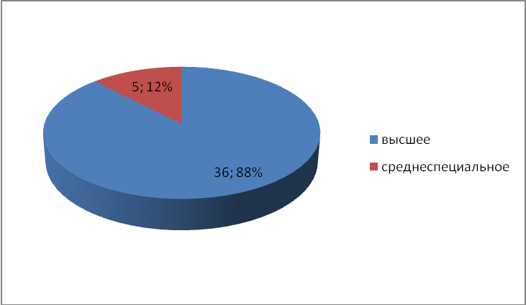

Качественный состав педагогического коллектива
Диаграмма 3.2
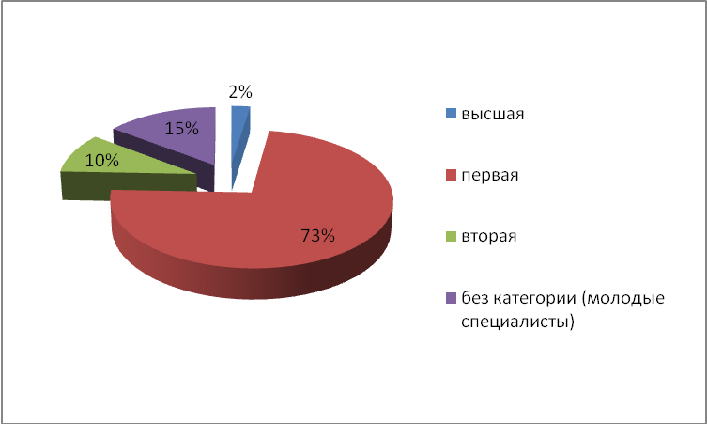

Возрастной состав педагогических работников
Диаграмма 3.3
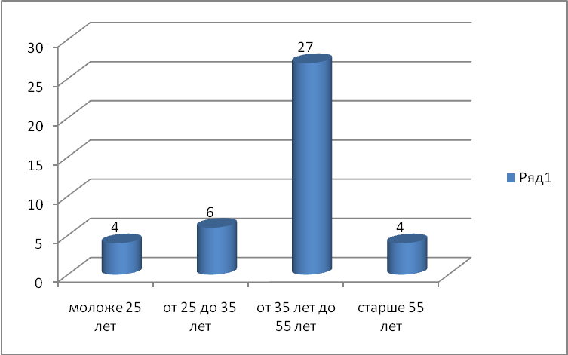

Распределение кадров в зависимости от педагогического стажа
Диаграмма 3.4
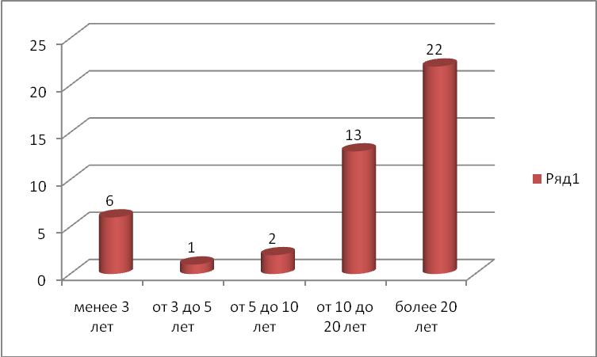

Анализ качественного состава педагогического коллектива показал преобладание опытных педагогов с высшей и первой квалификационной категорией (75%), чей стаж педагогической работы составляет свыше 10 лет (79,5%). В школе происходит естественный (возрастной) процесс смены сотрудников. В 2010/11 учебном году у нас работало 5 молодых специалистов, чей стаж работы не превышает 3 лет. Это очень радует, т.к. появилась возможность передать свой опыт работы, возобновить процесс наставничества.

Ежегодно педагоги школы повышают свою профессиональную подготовку. Курсы повышения квалификации по сертификатам «Учитель-мастер» прошли:
- «Локальные акты образовательного учреждения как правовая база, регламентирующая его функционирование» - 1 заместитель директора по УВР;
- «Совершенствование методики преподавания раздела «Алгоритмизация и программирование» в условиях подготовки учащихся к олимпиадам, ГИА и ЕГЭ по информатики и ИКТ» - 2 учителя;
- «Современные образовательные технологии в учебно-воспитательном процессе в начальной школе», «Психолого-педагогические основы перехода к новым образовательным стандартам в начальной школе» (НГПИ) – 2 учителя.
Курсы по введению Федерального государственного образовательного стандарта начального общего образования – 5 учителей.
Курсы повышения квалификации в рамках школы-центра компетенции в Электронном образовании прошли:
- «Использование интерактивной доски в учебном процессе» - 1 учитель;
- «Проектная деятельность в информационной образовательной среде XXI века» по программе «Intel Обучение для будущего», г.Казань – 1 учитель;
- «Работа в учебной модели «1 ученик: 1 компьютер», г.Казань – 1 учитель.
Дистанционные курсы в рамках школы-центра компетенции прошли 3 учителя.
Все педагоги (100%) повысили свою квалификацию на курсах по применению информационных технологий в школе.
Один педагог школы (Ильина М.И.) входит в состав республиканской комиссии по проверке работ единого государственного экзамена. Три педагога являются лауреатами премии Мэра (Зиязетдинова И.М., Голубенко Г.Н., Ильина М.И.). представлена в таблице 3.5.

Информация о наградах и званиях педагогов
Таблица 3.5
Название наград, званий, заслуг | Количество педагогов (кол-во/%)
Нагрудный знак «Почетный работник общего образования РФ», Нагрудный знак «Отличник народного просвещени» | 1 (2,2%)
Почетная грамота МО и Н РФ | 2 (4,3%)
Почетная грамота МО и Н РТ | 2 (4,3%)
Нагрудный знак «За заслуги в образовании | 1 (2,2%)

Повышение квалификации за последние 5 лет
Таблица 3.6
Учебный год | Количество штатных педагогов, прошедших повышение квалификации | % от общего кол-ва
2006-2007 | 14/57 | 24,6
2007-2008 | 10/46 | 21,7
2008-2009 | 2/47 | 4,3
2009-2010 | 13/41 | 31,7
2010-2011 | 13/41 | 28,2

- Результаты деятельности учреждения, качество образования
В 2010-2011 учебном году в начальной школе с 1 по 4 класс обучалось 295 учащихся. Начальная школа работает по программам: 1а,1б,2б,2в,3б,4а - «Планета знаний», 3а - «Школа 2100», 1в,2а,3в,4б – «Школа Россия».
Динамика уровня обученности в начальной школе представлена в таблице 4.1.

Динамика уровня обученности в начальной школе
Таблица 4.1
Параллель | 2007/2008 |  | 2008/2009 |  | 2009/2010 |  | 2010/2011
Параллель | У | К | У | К | У | К | у | к
2 | 100% | 58% | 100% | 57% | 100% | 51,3% | 100% | 54
3 | 100% | 52% | 100% | 52% | 100% | 49,5% | 99,5% | 54,8
4 | 100% | 57% | 100% | 55% | 100% | 50% | 100% | 54,6
Итого | 100% | 55,6% | 100% | 54% | 100% | 50,1% | 100% | 54,4
Сравнительный анализ успеваемости во 2-4 классах за последние 3 года показывает, что успеваемость была стабильной и составляла 100%. В этом учебном году на ступени начального общего образования один ученик не освоил образовательные программы учебного года и имеет академическую задолженность по предметам. На основании заключения психолого-медико-педагогической комиссии и с согласия родителей (законных представителей) данный ученик переведен в специальное (коррекционное) образовательное учреждение VIII вида.
Качество находится на оптимальном уровне. В этом учебном году качество составило 54,4%, что выше чем в 2009/2010 учебном году на 4,3%.
Сравнительный анализ по итогам 2010/ 2011 учебного года (в разрезе отдельных классов) представлен в таблице 4.2.

Таблица 4.2

Класс | 2008/2009 учебный год |  |  |  |  |  | ФИО учителя | 2009/2010 учебный год |  |  |  |  |  | ФИО учителя | 2010-2011 учебный год
Класс | Кол уч | На 4-5 | На 5 | Не усп | усп | кач | ФИО учителя | Кол уч | На 4-5 | На 5 | Не усп | усп | кач | ФИО учителя | Кол уч | На 4-5 | На 5 | Не усп | усп | кач
2а | - | - | - | - | - | - | Шафикова З.Г. | 24 | 12 | - | - | 100% | 50% | Гареева Т.Ф. | 27 | 13 | 1 | - | 100 | 48
2б | - | - | - | - | - | - | Валеева Н.С. | 31 | 14 | 3 | - | 100% | 58% | Файзрахманова Р.М. | 28 | 14 | 2 | - | 100 | 57
2в |  |  |  |  |  |  | Фаритова Р.Н. | 20 | 8 | 1 | - | 100% | 46% | Гаранина Н.Г. | 24 | 10 | 3 | - | 100 | 54
3а |  |  |  | - | 100% | % | Усманова Э.М. | 24 | 10 | 4 | - | 100% | 58% | Шафикова З.Г. | 26 | 13 | - | - | 100 | 50
3б |  |  |  | - | 100% | % | Минегареева З.А. | 17 | 7 | - | - | 100% | 41% | ВалееваН.С. | 33 | 16 | 2 | - | 100 | 62
4а |  |  |  | - | 100% | % | Бычкова Г.З. | 27 | 13 | - | - | 100% | 48% | Фаритова Р.Н. | 19 | 9 | 1 | 1 | 94.8 | 52.6
4б |  |  |  |  | 100% | % | Газетдинова А.М | 28 | 14 | - | - | 100% | 50% | Усманова Э.М. | 29 | 14 | 3 | - | 100 | 62
 |  |  |  | - | 100% | % | итого | 171 | 78 | 8 | - | 100% | 50,1% | МинегарееваЗ.А. | 19 | 8  7 | - | - | 100 | 42,8
Таблица… Сравнительный анализ по итогам 2010/ 2011 учебного года (в разрезе отдельных классов).
В начальной школе 2010/2011 учебном году на «5» закончили – 14 обучающихся, на «4-5» - 94 обучающихся, обучающихся с одной «3» - нет.
Таблица 4.3
Учебный год | НАИМЕНОВАНИЕ ПРЕДМЕТА
Учебный год | 2 КЛАСС |  | 3 КЛАСС |  | 4 КЛАСС
Учебный год | Усп.  % | на «4» и «5» % | Усп.  % | на «4» и «5» % | Усп.  % | на «4» и «5» %
2008-2009 | 100% | 54% | 100% | 52% | 100% | 55%
2009-2010 | 100% | 51,3% | 100% | 49,5% | 100% | 50%
2010-2011 | 100 | 54 | 100 | 54,8 | 100 | 54,6
Таблица… Итоги года на ступени начального общего образования.

По итогам 2010-2011 учебного года успеваемость по школе составляет 99,7%, качество – 41,0%. Аттестовано 581 обучающихся, из них 19 человек - обучающиеся на «5», что составляет 3,3%, 238 человек – обучающиеся на «4» и «5», 41% от общего количества обучающихся. Успеваемость находится на оптимальном уровне, качество – на допустимом уровне. Итоги года за последние 3 года представлены в таблице.
Таблица 4.4
Учебный год | 2-4 кл |  | 5-9 кл |  | 10-11 кл |  | По школе |  | Оставлены на повторный год обучения
Учебный год | успев | кач | успев | кач | успев | кач | успев | кач | Оставлены на повторный год обучения
2008-2009 | 100 | 49,8 | 100 | 32,7 | 95,3 | 25,5 | 99,1 | 42,5 | -
2009-2010 | 100 | 66 | 100 | 51,8 | 99 | 47,7 | 99,2 | 55,2 | -
2010-2011 | 98,9 | 53,2 | 100 | 34,4 | 100 | 34,1 | 99,7 | 41,0 | -
Таблица… Итоги года (за 3 года)
Самым высоким показателем качества обученности по школе на протяжении многих лет является показатель по начальной школе.
Прослеживается положительная динамика показателя успеваемости. За последние 3 года показатель вырос на 0,6%.
Диаграмма 4.1

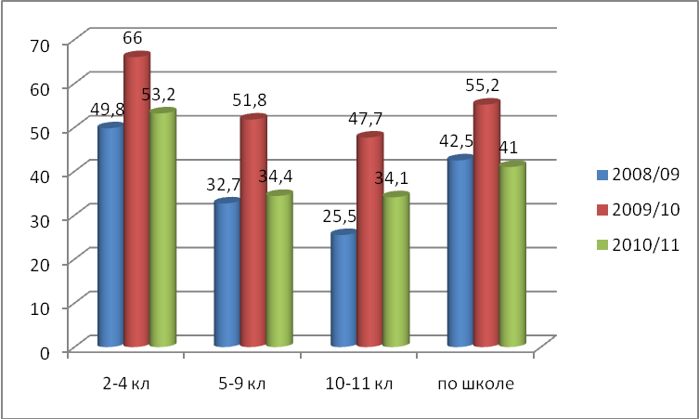

Результаты государственной (итоговой) аттестации выпускников 11 классов.
В 2010/11 учебном году выпускники 11 классов, как и в предшествующем году, в полном составе сдавали итоговую аттестацию в форме Единого государственного экзамена по обязательным предметам (русский язык и математика) и предметам по выбору. Все 40 выпускников 11 классов получили аттестат о среднем (полном) общем образовании на основании полного освоения образовательных программ среднего (полного) общего образования, положительных результатов государственной (итоговой) аттестации. Правильно спланированная работа администрации школы, проведенная большая подготовительная работа учителей русского языка Пак И.И., математики Мирзахановой Г.Х., классных руководителей Галимардановой Ф.Г., Мирзахановой Г.Х. позволило добиться успехов выпускникам 11 класса.
Таблица 4.5
Год выпуска | Кол-во выпускников | Из них аттестовано | Из них медалистов |  | Из них с отметками «4» и «5»
Год выпуска | Кол-во выпускников | Из них аттестовано | «золото» | «серебро» | Из них с отметками «4» и «5»
2009 | 77 | 71 | 1 | 2
2010 | 48 | 48 | - | -
2011 | 40 | 40 | - | - | 14

Таблица 4.6
год  вы-  пуска | Кол-во вып-ов | математика |  |  |  | русский язык
год  вы-  пуска | Кол-во вып-ов | сдавали  экзамен  (чел.) | получили баллы ниже минималь  ного порога | набрали  от 80 до  100 баллов | средний  балл | сдавали  экзамен  (чел.) | получили баллы ниже минималь  ного порога | набрали  от 80 до  100 баллов | средний  балл
2009 | 77 | 77 | 6 | - | 37 | 77 | 4 | - | 55
2010 | 48 | 48 | - | - | 34,1 | 48 | - | 1 | 54,2
2011 | 40 | 40 | 2 | - | 39,9 | 40 | - | - | 54,5

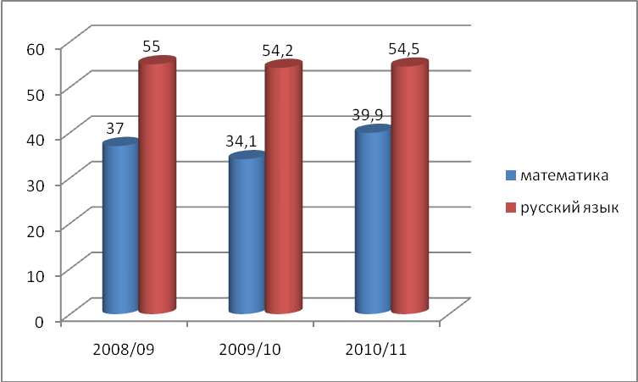
Диаграмма 4.2 Средний балл ЕГЭ по обязательным предметам

2007 год – Хазиева Резеда Ильдусовна, 100 б., русский язык.
2009 год – Шаймухаметова Ляйсан Флёровна, 84 б., английский язык.
Таблица 4.7
Год  вы-  пуска | Кол-во вып-ов | Информатика и ИКТ |  |  |  |  | обществознание
Год  вы-  пуска | Кол-во вып-ов | сдавали  экзамен  (чел.) | получили баллы ниже минималь  ного порога | набрали  от 80 до  100 баллов | средний  балл |  | сдавали  экзамен  (чел.) | получили баллы ниже минималь  ного порога | набрали  от 80 до  100 баллов | средний  балл
 |  |  |  |  | ОУ | РТ | сдавали  экзамен  (чел.) | получили баллы ниже минималь  ного порога | набрали  от 80 до  100 баллов | ОУ | РТ
2009 | 77 | 3 | - | - | 65 |  | 39 | 5 | - | 53
2010 | 48 | 1 | - | - | 49 |  | 18 | 3 | - | 53,8
2011 | 40 | - | - | - | - |  | 17 | - | - | 56
Таблица4.7Результаты ГИА выпускников 11 классов по профильным предметам.
Таблица 4.8
год  вы-  пуска | Кол-во вып-ов | физика |  |  |  | химия
год  вы-  пуска | Кол-во вып-ов | сдавали  экзамен  (чел.) | получили баллы ниже минималь  ного порога | набрали  от 80 до  100 баллов | средний  балл | сдавали  экзамен  (чел.) | получили баллы ниже минималь  ного порога | набрали  от 80 до  100 баллов | средний  балл
2009 | 77 | 8 | 1 | - | 41 | 1 | - | - | 38
2010 | 48 | 4 | - | - | 47,3 | 1 | - | - | 42
2011 | 40 | 6 | 1 | - | 42,8 | 3 | - | - | 56,9
Таблица 4.9
год  вы-  пуска | Кол-во вып-ов | биология |  |  |  | история
год  вы-  пуска | Кол-во вып-ов | сдавали  экзамен  (чел.) | получили баллы ниже минималь  ного порога | набрали  от 80 до  100 баллов | средний  балл | сдавали  экзамен  (чел.) | получили баллы ниже минималь  ного порога | набрали  от 80 до  100 баллов | средний  балл
2009 | 77 | 3 | 1 | - | 43 | 16 | 1 | - | 48
2010 | 48 | 6 | - | - | 51,3 | 0 | - | - | -
2011 | 40 | 3 | - | - | 56,7 | 5 | - | - | 47,6
Таблица 4.10
год  вы-  пуска | Кол-во вып-ов | литература |  |  |  | английский язык
год  вы-  пуска | Кол-во вып-ов | сдавали  экзамен  (чел.) | получили баллы ниже минималь  ного порога | набрали  от 80 до  100 баллов | средний  балл | сдавали  экзамен  (чел.) | получили баллы ниже минималь  ного порога | набрали  от 80 до  100 баллов | средний  балл
2009 | 77 | 2 | - | - | 58 | 4 | - | - | 67
2010 | 48 | 1 | - | - | 45 | 2 | - | - | 50
2011 | 40 | 1 | - | - | 50 | 2 | - | - | 33
Таблицы 4.8-4.10 Результаты ГИА выпускников 11 классов по предметам по выбору.

Результаты государственной (итоговой) аттестации в 9-х классах.
В 2011 году государственную (итоговую) аттестацию прошли 62 выпускника. Из них 20 выпускников набрали баллы ниже порогового значения (по математике 10 выпускников, по русскому языку – 14 выпускников).
В 9а классе по математике (учитель – Мирзаханова Г.Х., классный руководитель – Габдрахманова Ф.Б.) успеваемость составила 78,1%, качество – 9,3%, 7 выпускников набрали баллы ниже порогового значения. В 9б классе по математике (учитель – Камаева Р.М., классный руководитель – Голубенко Г.Н.) успеваемость – 90%, качество – 46,6%, 3 выпускника набрали баллы ниже порогового значения. По школе по результатам ГИА по математике успеваемость составляет 84, 1%, качество – 27,4%.
В 9а классе по русскому языку (учитель – Алишева Д.Г) успеваемость составила 59,4%, качество – 25%, 13 выпускников набрали баллы ниже порогового значения. В 9б классе по русскому языку (учитель – Голубенко Г.Н) успеваемость – 96,7%, качество – 57%, 1 выпускник набрал баллы ниже порогового значения. По школе по результатам ГИА по русскому языку успеваемость составляет 78%, качество – 40,3%.
После повторной государственной (итоговой) аттестации все 62 выпускника получили аттестаты об основном общем образовании.
В традиционной форме выпускники 9 классов сдавали экзамены по следующим предметам:
- татарский язык, успеваемость 100%, качество- 63%;
- физика, 3 человека, успеваемость 100%, качество- 100%;
- информатика и ИКТ, 2 чел, успеваемость 100%, качество- 100%;
- биология, 9 чел, успеваемость 100%, качество- 33%;
- химия, 3 чел., успеваемость 100%, качество- 100%;
- обществознание, 41 чел., успеваемость 100%, качество- 39%;
- история, 3 чел., успеваемость 100%, качество- 100%;
- английский язык, 1 чел., успеваемость 100%, качество- 100%;

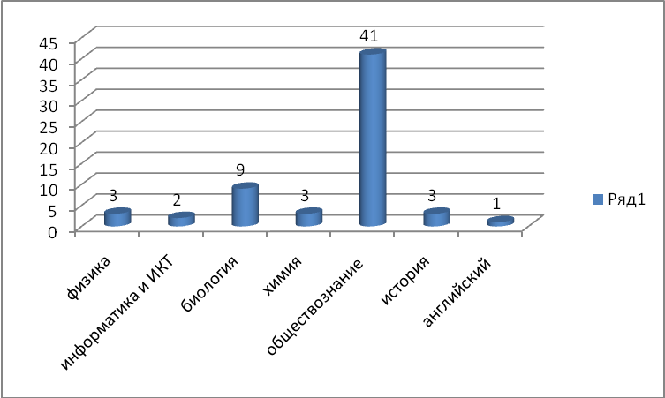
Диаграмма 4.3 Количество обучающихся, сдававших экзамен по предметам по выбору.
Из диаграммы видно, что наибольшее количество обучающихся (66,1%) выбрали предмет обществознание.
Анализ государственной (итоговой) аттестации выпускников 9 классов в традиционной форме показал, что обучающиеся хорошо подготовились по таким предметам как физика (учитель Исмагилова К.Р.), информатика и ИКТ (учитель Стеганцева Р.Р.), химия (учитель Гибадуллина Ч.Г.), история (учитель Зиязетдинова И.М.). Результаты государственной (итоговой) аттестации выпускников 9 классов в традиционной форме представлены в таблице 4.11
Год  вы-  пуска | Количество выпускников | Физика
Год  вы-  пуска | Количество выпускников | сдавали  экзамен  чел.(%) | «5» | «4» | «3» | «2»
2011 | 62 | 3 (4,8) | 2 (67) | 1 (33) | - | -
 |  | Информатика и ИКТ
 | 62 | 2 (3,2) | 1 (50) | 1 (50) | - | -
 |  | Биология
 | 62 | 9 (14,5) | 2 (22,2) | 1 (11,1) | 6 (66,6) | -
 |  | Химия
 | 62 | 3 (4,8) | 1 (33) | 2 (67) | - | -
 |  | Обществознание
 | 62 | 41 (66,1) | 2 (4,9) | 14(34,1) | 16 (39) | -
 |  | История
 | 62 | 3(4,8) | - | 3 (100) | - | -
 |  | Английский язык
 | 62 | 1(1,6) | - | 1 (100) | - | -
Таблица4.11 Результаты ГИА выпускников 9 классов по предметам по выбору.
Таблица 4.12
Год выпуска | Кол-во выпускников | Из них аттестовано  чел (%)
2009 | 54 | 54 (100%)
2010 | 88 | 88 (100%)
2011 | 62 | 62 (100%)
Таблица 4.13
Год | Кол-во выпускников | Из них |  |  |  | Кол-во выпускников без аттестации
Год | Кол-во выпускников | недопущены | не сдали рус.яз. | не сдали матем. | не сдали рус.яз, матем. | Кол-во выпускников без аттестации
2009 | 54 | 0 | 0 | 7 | 0 | 0
2010 | 88 | 0 | 7 | 37 | 8 | 0
2011 | 62 | 0 | 10 | 6 | 4 | 0
Таблица 4.14
год  выпуска | количество выпускников | Русский язык
год  выпуска | количество выпускников | Сдавали экзамен  чел.(%) | «5» | «4» | «3» | «2»
2010 | 88 | 88(100%) | 9 | 28 | 51 | -
2011 | 62 | 62(100%) | 6 | 19 | 37 | -
год  выпуска | количество выпускников | Татарский язык
год  выпуска | количество выпускников | Сдавали экзамен  чел.(%) | «5» | «4» | «3» | «2»
2010 | 88 | 88 (100%) | 17 | 33 | 38 | -
2011 | 62 | 62(100%) | 12 | 27 | 23 | -
год  выпуска | количество выпускников | Математика
год  выпуска | количество выпускников | Сдавали экзамен  чел.(%) | «5» | «4» | «3» | «2»
2010 | 88 | 88(100%) | 1 | 7 | 80 | -
2011 | 62 | 62(100%) | 2 | 15 | 45 | -

Результаты промежуточной аттестации
Результаты административных контрольных работ по итогам года на ступени начального общего образования.
Таблица 4.15

Учебный год | Русский язык |  | Литературное чтение |  | Математика |  | Окружающий мир |  | Итого
Учебный год | 2-4класс |  | 2-4класс |  | 2-4класс |  | 2-4класс |  | 2-4класс
Учебный год | Усп.% | на «4» и «5» % | Усп.% | на «4» и «5» % | Усп.% | на «4» и «5» % | Усп.% | на «4» и «5» % | Усп.% | на «4» и «5» %
2010-2011 | 100 | 54,9 | 100 | 70,3 | 100 | 58,7 | 100 | 71 | 100 | 63,7

Результаты административных контрольных работ по итогам года на ступени основного общего образования.
Таблица 4.16
Учебный год | физика |  |  |  |  |  | Татарский язык |  | Русский язык
Учебный год | 7 класс |  | 8 класс |  | 10 класс |  | 5 класс |  | 6 класс
Учебный год | Усп.  % | на «4» и «5» % | Усп.  % | на «4» и «5» % | Усп.  % | на «4» и «5» % | Усп.  % | на «4» и «5» % | Усп.  % | на «4» и «5» %
2010-2011 | 100 | 48 | 96 | 35 | 100 | 41 | 100 | 54 | 100 | 50,1

Результаты административных контрольных работ по итогам года на ступени среднего (полного) общего образования.
Таблица 4.17
Учебный год | Русский язык |  | Математика
Учебный год | 10 класс |  | 10 класс
Учебный год | Усп. % | на «4» и «5» % | Усп. % | на «4» и «5» %
2010-2011 | 100 | 56,1 | 100 | 55,2

Результаты обязательной промежуточной аттестации по татарскому языку в 11 классе.
Таблица 4.18
год  выпуска | количество выпускников | сдавали  экзамен  чел.(%) | на «5»  (%) | на «4»  (%) | на «3»  (%) | на «2»  (%)
2010-2011 | 40 | 40(100%) | 4(%) | 26(%) | 10(%) | -

Коллектив педагогов школы продолжает работу с высокомотивированными учащимися. Одним из направлений данной работы является подготовка, участие и проведение олимпиад. Результаты представлены в таблице.
Класс | Ф.И. участника | Наименование конкурса | Уровень | Год | Результат
7б | Кожевников Денис | Муниципальный тур Всероссийской предметной олимпиады школьников по математике | муниципальный | 2010 | Победитель
7б | Кожевников Денис | Муниципальный тур Всероссийской предметной олимпиады школьников по русскому языку | муниципальный | 2010 | Победитель
10а | Ермолаева Ксения | Муниципальный тур Всероссийской предметной олимпиады школьников по истории | муниципальный | 2010 | Призер
9Б | Кадыргулов Арслан | Олимпиада по тат.языку | муниципальный | 2010 | 8 место
10 А | Ермолаева Ксения | Олимпиада по тат.языку | муниципальный | 2010 | 13место
11 А | Хабибрахманова Лилия | Олимпиада по тат.языку | муниципальный | 2010 | 14место
9Б | Санина Анна | Олимпиада по тат.языку | муниципальный | 2010 | 13 место
10А | Галимарданова Елена | Олимпиада по тат.языку | муниципальный | 2010 | 12место
11А | Нуруллина Алсу | Олимпиада по тат.литературе | муниципальный | 2010 | 13 место
Таблица 4.19 Достижения обучающихся в предметных олимпиадах.

Класс | Ф.И.участника | Наименование конкурса | Уровень | Год | Результат
7А | Джамилова Фанзиля | “Муса безнең йөрәкләрдә” конкурс чтецов | городской | 2011 | 2 место
6А | Харисова Алсу | М.Гафуриның тууына 130 ел тулуга багышланган викторина | городской | 2011 | 1 место
10А | Ермолаева Ксения | Конкурс “Татарстан дигән Ватаным бар,Татар дигән бөек халкым бар!” | городской | 2011 | 1 место
11А | Хазиев Динар | Конкурс.”Яңа исемнәр” | городской | 2010 | 1 место
6А | Сайдакрамова Рухшона | Викторина посвященная ко дню рождения Г.Тукая | городской | 2011 | 1 место
7А | Джамилова Фанзиля | Конкурс чтецов ”Тукай моңы яши күңелләрдә” | городской | 2011 | 2 место
11А | Хазиев Динар | Конкурс чтецов | городской | 2011 | 1 место
9А | Ахметзянов Айрат | Викторина ко дню рождения Х.Туфана | городской | 2010 | 1 место
7 А | Джамилова Фанзиля | Конкурс “Нәүрүзбикә - 2011” | городской | 2011 | Победитель в номинации  ”Сылубикә”
9А | Арсенян Месроп | Конкурс творческих работ | городской | 2010 | Похвальная грамота
9А | Ахметзянов Айрат | Конкурс творческих работ посвящ. к юбилею Х.Туфана | городской | 2011 | Похвальная грамота
10 А | Исмайылова Айнура | Конкурс ”Болгар илем-гүзәл җирем” | городской | 2011 | Похвальная грамота
7 А | Команда | Городская программа “Ватаным Татарстан” | городской | 2011 | Похвальная грамота
6Б | Команда | Городская программа “Диалог” | городской | 2011 | Похвальная грамота
Таблица 4.20
Достижения обучающихся в конкурсах.

Как и прежде, наши ребята в 2010/11 учебном году принимали участие во Всероссийских интеллектуальных конкурсах «Русский медвежонок – языкознание для всех», «Кенгуру», «Кит – 2010», «Зубренок», «Зирәк тиен”, Englishland, молодежный чемпионат.

№ | Наименование | Уровень | Класс, количество участников | Результат | Год участия
1 | КИТ | Всероссийский | 5-11 классы, 10 человек | Сертификат участника | 2011
2 | Englishland | Всероссийский | 3-4 классы,15 человек | Призеры | 2010-2011
- 3 | Кенгуру | Всероссийский | 1-7 классы,  80 человек | Сертификат участника | 2011
- 4 | Зубренок | Всероссийский | 5-7 классы,  24 человека | Сертификат участника | 2011
- 5 | Русский медвеженок | Всероссийский | 85 человек | Сертификат участника | 2011
- 6 | Зирәк тиен | Всероссийский | 5-11 классы,  120 человек | Сертификат участника | 2011
- 7 | Молодежный чемпионат | Всероссийский | 5-11 классы,  32 человека | Сертификат участника | 2011
Таблица 4.21
Участие обучающихся в творческих конкурсах

В 2010-2011 учебном году в школе прошли три научно-практические конференции: по русскому языку, математике и истории. В них приняли участие 54 учащихся и 17 учителей школы. Учащиеся продемонстрировали умение выступать и защищать свои работы, отвечать на вопросы аудитории. Большинство работ были достаточно серьезно проработаны с научной точки зрения, имели практическую направленность. Участники конференций использовали в своих докладах компьютерные технологии, оперировались источниками из Интернет, разрабатывали и представляли свои презентации.
Работа ученицы 10а класса Исмайыловой Айнуры в городской научно-практической конференции “Болгар илем-гүзәл җирем” получила хорошие отзывы (учитель Гайнутдинова Р.Ф.).
Все учителя, подготовившие участников, заслуживают самой высокой оценки.
Обучающиеся школы активно участвуют в спортивных соревнованиях и занимают призовые места.
Таблица 4.22
№ п/п | Наименование | Уровень | Класс | Результат | Год участия
1 | Военная тропа | муниципальный | 5 класс | 2 место | 2011
2 | Азимут | муниципальный | 8 а класс | 3 место | 2011
3 | Соревнование по волейболу на кубок Мэра | муниципальный | 9-11 класс сборная команда юношей | 2 место по Комсомольскому району | 2011
4 | Смотр строевых песен | муниципальный | 9 класс | 3 место | 2011

На протяжении всего учебного года решалась задача формирования правосознания, воспитания уважительного отношения к нормам общественной жизни, проводилась профилактическая работа по предупреждению правонарушений, сохранению своего здоровья путем отказа от употребления наркотических и алкоголь содержащих веществ. Большая роль в решении поставленной задачи отводится педагогу-психологу Галиевой Н.М., которая стремится предотвратить проблему, своевременно выявить и устранить причины, порождающие её, обеспечить профилактику различного рода негативных явлений, отклонений в поведении личности. Вся деятельность педагога-психолога школы была направлена на продолжение работы по теме «Ребёнок – Семья – Школа». За прошедший учебный год она посетила 16 семей (некоторые неоднократно), приглашала для беседы родителей 33 учащихся. Результаты количества детей, стоящих на учете в ПДН, на внутришкольном учете за три года, представлены в таблице и на диаграмме.
 | 2008-2009 | 2009-2010 | 2010-2011
 | на 1.09 | на 1.09 | на 1.09
Количество обучающихся,  из них: | 692 | 664 | 661
на учете КДН | - | 1 | -
на учете ПДН | 11 | 9 | 1
на внутри-школьном учете | 8 | 6 | 6
Всего: | 19 (2,7%) | 16 (2,4%) | 7(1,1%)
Таблица 4.23 Количество обучающихся, состоящих на учете.
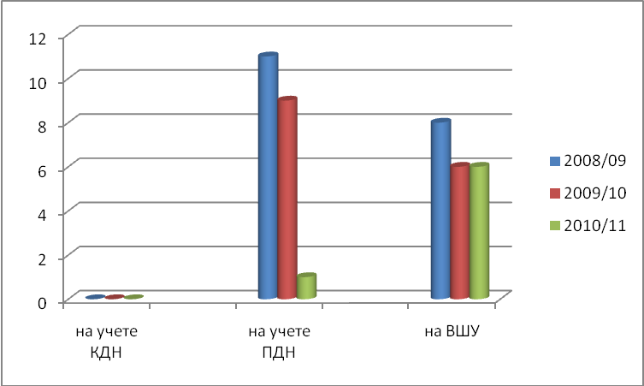
Диаграмма 4.4 Количество обучающихся, состоящих на учете.
Анализируя результаты, можно отметить, что количество детей «группы риска», стоящих на учете в ПДН и внутришкольном учете за три года уменьшилось на 1,6%. Это результат систематически проводимой работы с «трудными» подростками.
Снижению количества учащихся, состоящих на учете, способствует большая профориентационная работа школы и профессиональных образовательных учреждений города.
Большую информационно-социальную помощь педагог-психолог оказывала многодетным, малообеспеченным, асоциальным семьям и семьям, имеющих детей с девиантным поведением с целью определения причин различных поступков детей. С результатами своей деятельности педагогические работники выступали на родительских собраниях, общешкольном родительском комитете, перед администрацией и педагогами школы.

Педагоги школы активно участвуют в научно-практических конференциях, распространяют свой педагогический опыт на муниципальном и региональном уровнях.

Обобщение и распространение передового педагогического опыта
Таблица 4.24
№ | Тема | Форма | Уровень | Год
1 | Наша новая школа: инновации, инвестиции, инфраструктура,  институты | Участие на Образовательном форуме  Конкурс электронно-образовательных ресурсов | муниципальный | 2010
2 | Содержание и методика преподования физики в условиях модернизации образования | Выступление на семинаре по теме «Проектая деятельность школьников и ее роль формировани конкретной личности» на базе института непрерывного педагогического образования города Набережные Челны РТ | муниципальный | 2009
3 | Формирование образовательных компетенций учащихся на уроках физики | Выступление на республиканской конференции в г Казани «Актуальные проблемы физического образования» в рамках курсов учителей физики по теме «Моделирование уроков физики» | республиканский | 2010
4 | Электронно-образовательные ресурсы , цифровые датчики , компетентностно-ориентированные задания по физике | Выступление с презентацией на августовской конференции по теме «Использование лаборатории L-Микро для проведения демонстрационных экспериментов и лабораторных работ по физике» | муниципальный | 2010
5 | «Природа человеческого творчества и искусства вообще в статьях М.Н.Гоголева». | Выступление на Всероссийской научно-практической конференции «Человек и общество в творчестве Михаила Гоголева». | всероссийский | 2010
6 | Система самостоятельных работ на уроках химии. | Выступление на межрайонном семинаре федерального уровня по теме: «Новые идеи образовательного процесса в современной школе. Функционально-целевой анализ УМК по химии», организованного Институтом непрерывного педагогического образования города Набережные Челны Республики Татарстан | федеральный | 2010
7 | Бунт Родиона Раскольникова в романе Ф.М.Достоевского «Преступление и наказание» (Проблемный семинар) | Открытый урок на городском семинаре по теме «Активно-игровые методы обучения на уроках русского языка и литературы» для учителей русского языка и литературы, проведенном на базе общеобразовательной школы № 56 города Набережные Челны Республики Татарстан | муниципальный | 2010
8 | Правление Петра I | Открытый урок на региональном семинаре по теме «Современные технологии обучения русскому языку и литературе» для учителей истории | региональный | 2011
9 | Фразеология как раздел лингвистики. Употребление фразеологизмов в речи. | Открытый урок на региональном семинаре по теме «Современные технологии обучения русскому языку и литературе» для учителей русского языка и литературы | региональный | 2011
 | По следам песен | Внеклассное мероприятие, посвященное дню рожднения Мусы Джалиля на региональном семинаре по теме «Современные технологии обучения русскому языку и литературе» | региональный | 2011

Таблица 4.25
ПЕРЕЧЕНЬ ПЕЧАТНЫХ РАБОТ ПЕДАГОГИЧЕСКИХ РАБОТНИКОВ
Ф.И.О., должность | Название работы | Где опубликовано | Год
Ильина Марина Ивановна, учитель русского языка и литературы | «Природа человеческого творчества и искусства вообще в публицистике М.Н.Гоголева». | Статья в сборнике научно-практической конференции | 2010

Таблица 4.26ДОСТИЖЕНИЯ ПЕДАГОГИЧЕСКИХ РАБОТНИКОВ

Наименование конкурса | Ф.И.О. учителя | Уровень | Год | Результат
Лауреаты Премии Мэра | Голубенко Г.Н., Ильина М.И., Пак И.И. | Муниципальный
Грант «Учитель-мастер» | Голубенко Г.Н. | Муниципальный | 2010 | финалист
Грант «Учитель-мастер» | Гаранина Н.Г. | Муниципальный | 2010 | финалист
Конкурс профессионального мастерства «Учитель года – 2011» | Зиязетдинова И.М. | Муниципальный | 2011 | Победитель в номинации «Личность воспитывает личность»
Соискатели гранта  «Наш лучший учитель» | Голубенко Г.Н. | Республиканский | 2011
Соискатели гранта  «Наш лучший учитель» | Камаева Р.М. | Республиканский | 2011
Соискатели гранта  «Наш лучший учитель» | Зиязетдинова И.М. | Республиканский | 2011
Соискатели гранта  «Наш лучший учитель» | Шайгарданова Л.З. | Республиканский | 2011
Соискатели гранта  «Наш лучший учитель» | Исмагилова К.Р. | Республиканский | 2011
Соискатели гранта  «Наш лучший учитель» | Хусаинова Г.У. | Республиканский | 2011

Таблица 4.27
ДОСТИЖЕНИЯ ОБРАЗОВАТЕЛЬНОГО УЧРЕЖДЕНИЯ

Наименование конкурса | Уровень | Год | Результат
Проект «Красивая школа» | Республиканский | 2010
Конкурс "Лучшая организация питания в общеобразовательных учреждениях" | Муниципальный  Республиканский | 2011  2011 | 1 место  2 место
Конкурс «Мир профессий» | Районный  Муниципальный |  | 1 место  2008-2009-3 место  2009-2010-3 место  2010-2011-2 место
Конкурс тимуровский отрядов | Районный  Муниципальный |  | 2008/09 - 1 место, сертификат на поездку в г. Санкт-Петербург.  2) 2009/10- 2 место, сертификат на поездку в г.Москва.  3) 2010/11 – 1 место, сертификат на поездку в г.Москва
Конкурс отрядов ФОРПОСТ | Муниципальный |  | 2008/09 - 1 место в IV республиканском слете отрядов профилактики правонарушений.  2) 2009/10 - 2 место в городском конкурсе отрядов ОППН.  3) 2010/11 - 1 место в районном туре, 3 место в городском конкурсе.
Конкурс «Территория закона» | Республиканский |  | Почетная грамота МО и Н РТ
Конкурс отрядов ЮИД |  |  | 1) 2009/10 - 3 место

